**中国重汽集团济宁商用车有限公司**

**废气收集处理设施安全环保改造技改项目**

招

标

公

告

招 标 人：中国重汽集团济宁商用车有限公司

2025年 4月

# 招标公告

**项目编号：CGZX2025040222**

**1.招标条件**

中国重汽集团济宁商用车公司废气收集处理设施安全环保改造技改项目以公开招标的方式组织招标。本项目招标人是中国重汽集团济宁商用车有限公司，建设资金来自 企业自筹 ，出资比例为 100% 。该项目现已具备招标条件，欢迎具备条件的潜在投标人参加投标。

**2.项目概况与招标范围**

* 1. 项目名称：济宁商用车公司废气收集处理设施安全环保改造技改项目
  2. 项目地点及项目概况：

项目情况：对现有V0Cs设备进行升级改造（包括更换第四线转轮、脱附系统及控制模块改造），并新增一套15万立方米/时处理量的转轮系统、涂装车间风管加装改造、焊接烟尘室体延长等。

建设地点：济宁市高新区诗仙路369号。

建 设 方：中国重汽集团济宁商用车有限公司。

* 1. 资金来源：企业自筹，已落实；
  2. 工期要求：详见招标文件；
  3. 招标范围：

|  |  |  |  |  |
| --- | --- | --- | --- | --- |
| 货物名称 | 规格/型号 | 数量 | 交货方式 | 交货地点 |
| V0Cs设备进行升级改造等 | 满足我方实际需求 | 1项 | 交钥匙方式 | 山东省济宁市诗仙路369号济宁商用车厂区内 |

本次投标项目投标报价包括：全部（全新）产品价、安装辅件辅材价、备品备件价、专用工具价、运杂费（包括现场卸车费）、设计、制造、安装、调试、验收、培训、技术及售后服务费、技术资料费等所有费用的总和。

**3．投标人资格要求**

* 1. 投标人必须是在中华人民共和国境内注册的独立法人机构，具有独立承担民事责任能力，注册资金不少于500万人民币；公司成立三年以上（以营业执照成立日期到开标当日满三年为准）；公司有与其开展工作相适应的固定工作场所和设施设备，具有必要的技术支撑条件，并在人员、设备、资金等方面具有承担本项目的能力；营业执照经营范围包涵盖本次招标相关服务内容。
  2. 业绩要求：近三年（2022年1月1日至今，以合同签订时间为准）承揽过至少3项类似项目，报名时需提供合同原件的扫描件。（投标人有与本次招标内容相同或类似项目业绩，且近3年内无因服务不当而造成重大事故）
  3. 财务要求：近三年财务状况良好（近三年指2021、2022、2023年；若2024年已出，可提供2022年、2023年、2024年），要求包含近一个月银行企业信用报告。
  4. 信誉要求：公司信誉良好，无与项目有关的行政处罚及失信记录等信息，在经营活动中无与本项目有关的违法及重大违规情况，无招标违规、谎报年度报告信息、提供虚假资质资料等行为或其他行政处罚记录。
  5. 对代理商和联合体投标的要求：本项目接受代理商，不接受联合体投标。
  6. 没有被我公司列入黑名单。
  7. 供方的直接或间接股东、法定代表人、董事、监事、高管非重汽员工及其亲属。
  8. 法律法规对合格投标人的其他要求、规定。

**4．报名及招标文件的获取**

4.1凡有意参加投标者，请于2025年4月30日至2025年5月20日每日9:00-17:00（北京时间，下同），将**以下资料盖章的扫描件**发送至邮箱471374637@qq.com，并电话联系工作人员查收（联系人：蔡自壮；联系方式：17861502112）。

1. 营业执照；
2. 资格证书，以及投标人拟派项目负责人在报名单位的近6个月社保缴纳证明。
3. 符合业绩要求的类似业绩的合同原件扫描件，要求至少提供3份（同时填写附件2）；
4. 近三年财务状况报告（同时填写附件3，数据必须与报告一致）；
5. 近一个月银行企业信用报告；
6. 信用中国和裁判文书网站的报名公司的信息截图；
7. 公司简单介绍（包括但不限于公司规模和实力、办公地点、企业荣誉及认证等，尽量简洁），填写公司专业人员情况统计表（附件4）；
8. 唯一的法人授权委托书（附件5），被授权人在报名单位近6个月社保缴纳证明；
9. 联系人、联系方式、电子邮箱。

**以上报名资料均要加盖公章。**

**注意：**

1. 请将以上文件原件扫描汇总形成1个PDF格式文件，发送至上述指定邮箱，并设置邮件名称为“公司名称+项目名称”，若上述资料不全或扫描件不清晰无法辨认的则会影响报名成功。

2. 本项目实行资格预审，报名成功不代表资格审查通过、入围投标名单，发放招标文件前，招标人进行资格审核验证，对报名单位从公司规模实力、业绩、财务状况等多个方面按所提供的报名材料进行考察，根据审查考察结果以合格制或有限数量制确定投标入围名单。开标时，对投标人资格进行再次核验（资格后审）。

3. 报名请按照附件6《非生产供应商注册操作手册》完成平台注册（网址：https://ecaitong.sinotruk.com:8012/#/login），注册时，业务主管部门选择“技术改造部”，从非生产招标板块进入，类别选择“工艺设备--工艺设备”。

已注册的不要重复注册，未曾注册过的提示组织代码重复的请直接电话联系解决。**注册并审核通过后方能参与本项目应标及后续投标，审核通过后请电话告知招标方联系人。**

4.2招标文件获取：**报名审核通过后联系工作人员获取。**

4.3招标文件工本费：无。

4.4投标保证金金额、形式和递交：详见招标文件。

4.5中标服务费：无。

**5．投标文件的递交**

5.1 投标文件递交的截止时间：2025年5月21日上午9点30分（同开标时间，详见招标文件）。

5.2 逾期送达的或者未送达指定地点的投标文件，招标人不予受理。

**6．招标公告发布媒介**

本公告在中国重型汽车集团有限公司网站上发布。

**7****．联系方式**

招 标 人：中国重汽集团济宁商用车有限公司

地 址：济宁市高新区诗仙路369号

联 系 人：蔡自壮

联系方式：17861502112

电子邮件：471374637@qq.com

2025年4月30日

附件2

|  |  |  |  |  |  |
| --- | --- | --- | --- | --- | --- |
| **近三年符合报名资格要求的业绩列表** | | | | | |
| 序号 | 项目/合同  名称 | 项目地点 | 项目简介  （项目范围、投资规模等） | 合同额 | 是否已通过验收 |
| 1 |  |  |  |  |  |
| 2 |  |  |  |  |  |
| 3 |  |  |  |  |  |
| 4 |  |  |  |  |  |
| 5 |  |  |  |  |  |
| … |  |  |  |  |  |

附件3

请按以下表格内容如实填写，提供经会计师事务所审计且出具无保留意见的**近三年的财务审计报告**，并**加盖公章**（包括但不限于报告页、经审计的资产负债表、利润表、现金流量表及报表附注）。如投标人公司没有经审计的财务报告，可提供**加盖公章**的近三年财务报表，包括但不限于资产负债表、利润表、现金流量表。应提供中文版本的审计报告或财务报表。**要求汇总表与财务报告（表）数据必须一致。**

|  |  |  |  |
| --- | --- | --- | --- |
| **投标单位资产情况汇总表** | | | |
| 注册资金（万元） |  | | |
| 实收资金（万元） |  | | |
| 年度资产情况 | 2021年 | 2022年 | 2023年 |
| 流动资产（万元） |  |  |  |
| 非流动资产（万元） |  |  |  |
| 营业收入（万元） |  |  |  |
| 年底资产总值（万元） |  |  |  |
| 年底负债总值（万元） |  |  |  |
| 资产负债率（**.**%） |  |  |  |
| 净利润（万元） |  |  |  |
| 未分配利润（万元） |  |  |  |
| 营运资金（万元）  （流动资产-流动负债） |  |  |  |
| 发展能力状况  （本年营业收入-上年营业收入）÷上年营业收入 |  |  |  |

附件4

|  |  |  |  |  |  |
| --- | --- | --- | --- | --- | --- |
| **公司专业人员情况统计表** | | | | | |
| 序号 | 姓名 | 毕业院校 | 专业 | 职称 | 从业时间 |
|  |  |  |  |  |  |
|  |  |  |  |  |  |
|  |  |  |  |  |  |
|  |  |  |  |  |  |
|  |  |  |  |  |  |
|  |  |  |  |  |  |
|  |  |  |  |  |  |
|  |  |  |  |  |  |
|  |  |  |  |  |  |
|  |  |  |  |  |  |
|  |  |  |  |  |  |
|  |  |  |  |  |  |
|  |  |  |  |  |  |
|  |  |  |  |  |  |
|  |  |  |  |  |  |
|  |  |  |  |  |  |
|  |  |  |  |  |  |

附件5

**法人授权委托书**

致:

本授权书宣告，我单位 （以下简称“投标人”）授权 （姓名）为本单位的合法代理人，授权其在 项目的投标活动中，以本单位的名义，并代表投标人签署、澄清、说明、补正、递交、撤回、修改文件和处理一切与本项目有关的事务，包括合同签订。代理人在本招标及合同签订活动中的一切行为，均代表本单位，与本人的行为具有同等法律效力。

代理人无权转换委托权。特此委托。

|  |
| --- |
| （法定代表人及委托代理人身份证正、反面复印件） |

代理人姓名： 性别：

年龄： 职务：

投标人（盖章）：

法定代表人（签字或盖章）

日期： 年 月 日

附件6

非生产供应商注册操作手册

**归口部门选“技术改造部”**

浏览器中输入地址;

[https://ecaitong.sinotruk.com:8012/#/login](http://ecaitong.sinotruk.com:8012/" \l "/login normalLink /tdkey d38o9f /tdfe -10 /tdfu http:/ecaitong.sinotruk.com:8012/)

1.点击立即注册

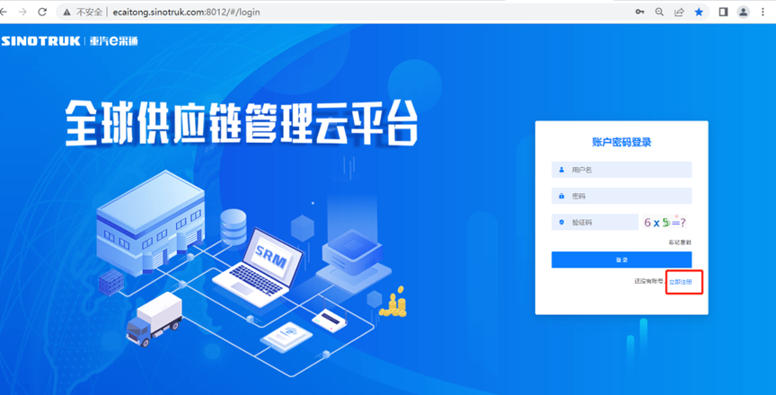

2.     填写手机号码（没有注册过的）

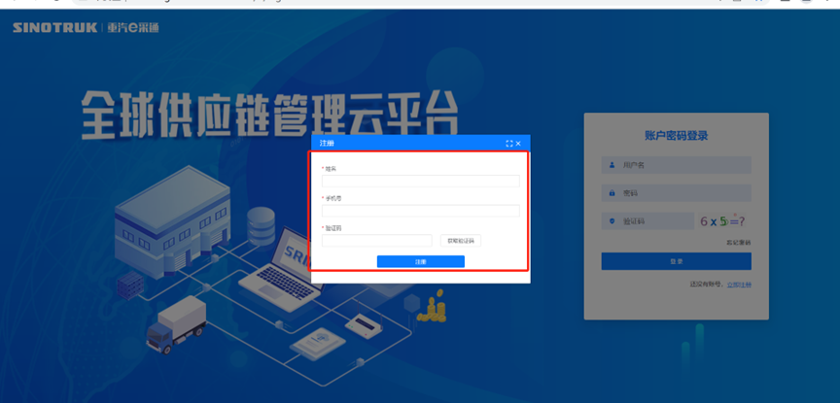

3.     注册成功登录这个手机号码的账号进入系统，点击供应商注册

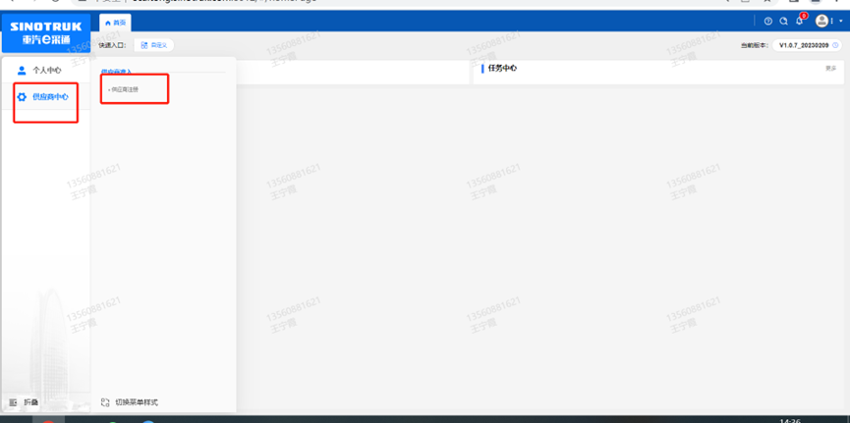

4.     点击新增

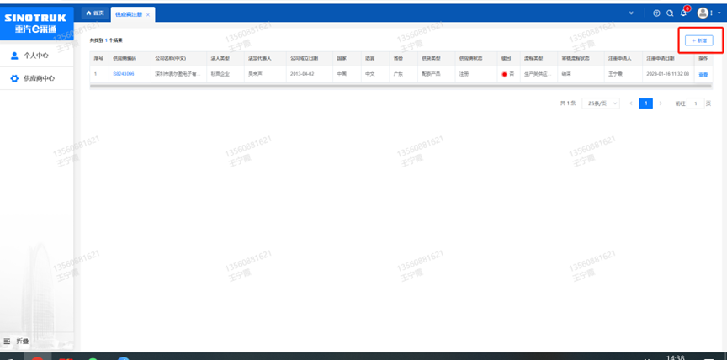

5 按要求填写所有信息，注意非生产类要填写合作单位，最后提交审批

